Prompt: “Hãy viết chương trình bằng ngôn ngữ C thực hiện các yêu cầu sau:
Khai báo struct Student gồm các trường:
int id (mã sinh viên)
char name[50] (tên sinh viên)
int age (tuổi)
float gpa (điểm trung bình)
Trong hàm main, khởi tạo sẵn một mảng gồm 3 sinh viên mẫu với dữ liệu tùy chọn (tên, tuổi, điểm GPA hợp lý).
Viết code in danh sách sinh viên ra màn hình dưới dạng bảng, có tiêu đề cột rõ ràng, ví dụ:
ID Name Age GPA
--------------------------------
1 Nguyen Van A 20 3.50
2 Tran Thi B 19 3.80
3 Le Van C 21 3.20
Chương trình sử dụng:
#include <stdio.h>
Không dùng thư viện ngoài
Code rõ ràng, dễ đọc, phù hợp cho người mới học C
Chỉ cần in danh sách sinh viên, không cần chức năng nhập hay chỉnh sửa dữ liệu”
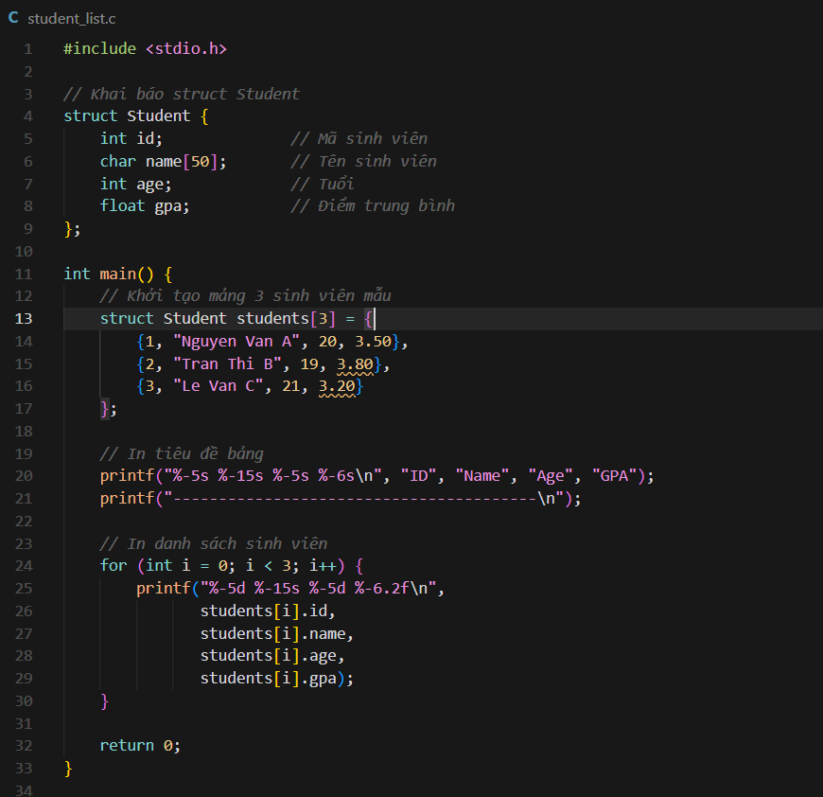
Kết quả:

